“Que el espíritu de viva alegría nos caracterice, porque da fuerza, vigor y facilidad para las obras de caridad”. Madre Paulina

Instituto Inmaculada Concepción Valdivia/ Departamento de Ciencias y Educación Tecnológica
Cs. Naturales - Biología Profesora Daniela Bermúdez Rodríguez.

GUÍA DE EJERCICIOS BIOLOGÍA II° MEDIO B

Capacidad: Raz. lógico
Destreza: Construir, calcular, representar, determinar, analizar Valor: Libertad actitud: Responsabilidad
Contenido: Flujos de materia y energía en los ecosistemas Unidad 0
La presente guía de actividades está considerada PARA 2 CLASES (1 semana)
SI TIENES ALGUNA DUDA, PUEDES COMUNICARTE A TRAVES DEL CORREO ELECTRÓNICO: profesora_danielabermudez@hotmail.com

Construir pirámides ecológicas, a partir de la información entregada, considerando la ley del 10 % en el traspaso de energía, potenciando la responsabilidad.

1. Pirámide de biomasa: hierba: 470 g/m2/año; roedor: 0,6 g/m2/año; lechuza: 0,1 g/m2/año.

2. Pirámide de numero: gorrión: 4; chinita: 50; pulgón: 2 000; rosal: 2.

Si el consumidor terciario de una cadena, que tiene cinco eslabones, tiene 97 960 kcal/m2:
a. Calcular de cuantas kcal/m2 de energía disponen los demás niveles tróficos, potenciando la responsabilidad.

b. Representar una pirámide de energía con los datos que calcularon, potenciando la responsabilidad.

c. Calcular cuantas kcal/m2 habrá disponibles para los descomponedores si estos se alimentaran solo de los restos del nivel más alto de la pirámide, potenciando la responsabilidad.

d. Determinar, ¿Por qué creen que en la naturaleza es difícil encontrar cadenas tróficas de cuatro o más niveles?, potenciando la responsabilidad.
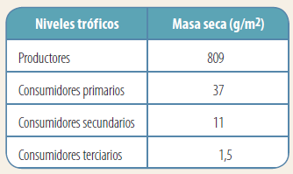
La siguiente tabla muestra las medidas, en masa seca por metro cuadrado (g/m2), de los componentes de diversos niveles tróficos en un determinado ecosistema.
A. Construir la pirámide que corresponda a estos datos, potenciando la responsabilidad.

B. Determinar la forma de la pirámide explicando su decisión, potenciando la responsabilidad.

C. Determinar, este tipo de pirámide, ¿puede ser invertida? Da un ejemplo, potenciando la responsabilidad.

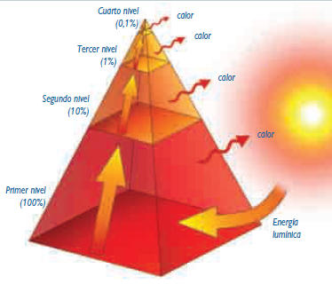
Analizar la siguiente imagen que representa una pirámide de energía, respondiendo en el cuaderno con responsabilidad.
1. ¿A qué nivel trófico corresponde la base de la pirámide?, ¿por qué?

2. ¿Qué nivel trófico representa la cúspide de la pirámide?

3. ¿A qué se debe que el porcentaje de energía que pasa de un nivel trófico al siguiente sea menor?

